ЗАКЛЮЧЕНИЕ
о результатах публичных слушаний
по проекту постановления мэрии города Новосибирска «О проекте планировки территории, ограниченной улицами Дуси Ковальчук, Плановой, Жуковского, рекой 2-я Ельцовка и Красным проспектом, в Заельцовском районе»

28.01.2019 |  | г. Новосибирск

Публичные слушания по проекту постановления мэрии города Новосибирска «О проекте планировки территории, ограниченной улицами Дуси Ковальчук, Плановой, Жуковского, рекой 2-я Ельцовка и Красным проспектом, в Заельцовском районе» (далее – проект постановления) состоялись 18.01.2019.
На публичных слушаниях в соответствии с регистрацией:
граждане, являющиеся участниками публичных слушаний и постоянно проживающие на территории, в пределах которой проводятся публичные слушания – отсутствовали.
иные участники публичных слушаний в соответствии с законодательством о градостроительной деятельности – присутствовало 4 человека.
Настоящее заключение подготовлено в соответствии с протоколом публичных слушаний от 24.01.2019.
В процессе проведения публичных слушаний:
1. Предложения и замечания граждан, постоянно проживающих на территории, в отношении которой подготовлены данные проекты, правообладателей находящихся в границах этой территории земельных участков и (или) расположенных на них объектов капитального строительства, а также правообладателей помещений, являющихся частью указанных объектов капитального строительства не поступало.
2. Предложения иных участников публичных слушаний в соответствии с законодательством о градостроительной деятельности:
2.1. Предложение ООО «Холдинговая компания «ГК «Стрижи».
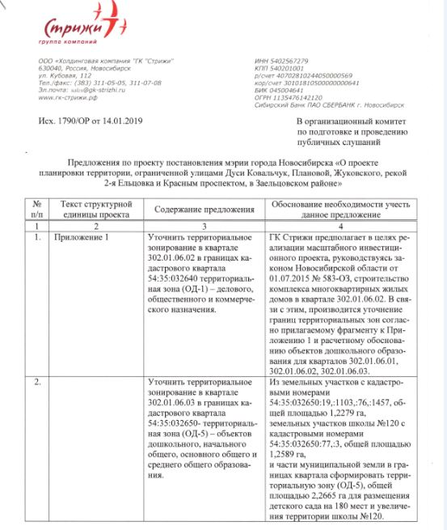
3. Внесены предложения экспертов в соответствии с законодательством о градостроительной деятельности:
3.1. Предложения эксперта Баранова Александра Юрьевича – архитектора, индивидуального предпринимателя с предложением – утвердить проект планировки с замечаниями:
3.1.1. В приложении 1 уточнить зону планируемого размещения объектов капитального строительство в квартале 302.01.06.03 в границах кадастрового квартала 54:35:032650 зона объектов дошкольного, начального общего, основного общего и среднего общего образования.
3.2. Предложение эксперта Ющук Ларисы Анатольевны – директора ООО ТАМ «Лантерна» с предложением – утвердить проект планировки с замечаниями:
3.2.1. В приложении 1 в квартале 302.01.02.01 отобразить объект дополнительного образования.
3.2.2. В приложении 1 в квартале 302.01.06.03 зону объектов здравоохранения изменить на зону объектов делового, общественного и коммерческого назначения, в том числе многоэтажных жилых домов и отобразить объект здравоохранения.
По результатам проведения публичных слушаний организационный комитет по подготовке и проведению публичных слушаний по проекту постановления мэрии города Новосибирска «О проекте планировки территории, ограниченной улицами Дуси Ковальчук, Плановой, Жуковского, рекой 2-я Ельцовка и Красным проспектом, в Заельцовском районе» (далее – оргкомитет) сделал следующие выводы.
Считать состоявшимися публичные слушания по проекту постановления мэрии города Новосибирска «О проекте планировки территории, ограниченной улицами Дуси Ковальчук, Плановой, Жуковского, рекой 2-я Ельцовка и Красным проспектом, в Заельцовском районе».
Процедура проведения публичных слушаний по проекту постановления мэрии города Новосибирска «О проекте планировки территории, ограниченной улицами Дуси Ковальчук, Плановой, Жуковского, рекой 2-я Ельцовка и Красным проспектом, в Заельцовском районе» осуществлена в соответствии с Градостроительным кодексом Российской Федерации, Федеральным законом от 06.10.2003 № 131-ФЗ «Об общих принципах организации местного самоуправления в Российской Федерации» и решением городского Совета депутатов города Новосибирска от 20.06.2018 № 640 «О порядке организации и проведения в городе Новосибирске общественных обсуждений и публичных слушаний в соответствии с законодательством о градостроительной деятельности».
Оргкомитет считает целесообразным учитывать следующие предложения:
в приложении 1 к проекту планировки территории, ограниченной улицами Дуси Ковальчук, Плановой, Жуковского, рекой 2-я Ельцовка и Красным проспектом, в Заельцовском районе (далее – проект планировки):
в квартале 302.01.02.01 отобразить объект дополнительного образования (п. 3.2.1 настоящего заключения);
в квартале 302.01.06.03:
зону объектов здравоохранения изменить на зону объектов делового, общественного и коммерческого назначения, в том числе многоэтажных жилых домов и отобразить объект здравоохранения (п. 3.2.2 настоящего заключения);
откорректировать отображение границ зоны застройки объектами дошкольного, начального общего, основного общего и среднего (полного) общего образования и зоны объектов делового, общественного и коммерческого назначения, в том числе многоэтажных жилых домов (п. 3.1.1 настоящего заключения);
не отображать границы зоны застройки жилыми домами смешанной этажности;
отобразить условный знак – «дошкольные образовательные организации (детские сады)»;
в квартале 302.01.06.02:
зону объектов дошкольного, начального общего, основного общего и среднего общего образования отобразить как зону объектов делового, общественного и коммерческого назначения, в том числе многоэтажных жилых домов;
отобразить условный знак – «встроено-пристроенные дошкольные образовательные учреждения (детские сады)»;
внести в графическую и текстовую части соответствующие изменения;
во всех приложениях к проекту планировки и проектам межевания устранить технические ошибки и несоответствия.
Проект постановления мэрии города Новосибирска «О проекте планировки территории, ограниченной улицами Дуси Ковальчук, Плановой, Жуковского, рекой 2-я Ельцовка и Красным проспектом, в Заельцовском районе» получил положительную оценку и рекомендуется к утверждению с учетом предложений, одобренных оргкомитетом.

Председатель организационного комитета |  | Столбов В. Н..
Секретарь  организационного комитета |  | Кучинская О. В.

